**Processo de Garantia da Qualidade (GQA)**

1. **Propósito**

Definir as métricas de qualidade para atender as necessidades do cliente e garantir a conformidade das entregas de acordo com a política de qualidade da empresa e os critérios de aceitação definidos.

1. **Definições**

|  |  |
| --- | --- |
| **Termo** | **Significado** |
| Artefato | Produto de trabalho gerado pela execução dos processos. |

1. **Políticas**

A Política Organizacional referente ao Processo de Garantia da Qualidade está descrito no documento de Processo de Gerência de Projetos, tópico 4.

|  |  |
| --- | --- |
| **Área de Processo** | **Link de acesso para o documento** |
| Gerência de Projetos | Processo de Gerência de Projetos.docx |

1. **Papéis**

|  |  |
| --- | --- |
| **Papel** | Gerente de Qualidade |
| **Formação** | Essas ocupações são exercidas por pessoas com escolaridade de ensino superior na área de tecnologia da informação ou similares |
| **Conhecimentos** | * Conceitos sobre garantia da qualidade * Processo de Garantia da Qualidade da empresa * Conceitos sobre MPS.BR (nível G) * Ferramenta de garantia da qualidade e controle de versão |
| **Responsabilidades** | * Definir as planilhas de checklist * Avaliar artefatos do projeto * Mapear não conformidades nos artefatos * Comunicar não conformidades aos responsáveis pelo artefato * Acompanhar a resolução das não conformidades * Garantir o encaminhamento dos artefatos aprovados |

1. **Métricas**

O processo de qualidade é medido através de checklists de avaliação de artefatos produzidos, de acordo com os processos definidos para cada fase do projeto.

|  |  |
| --- | --- |
| **Indicador** | IPC - Índice Percentual de Conformidade |
| **Objetivo** | Garantir que os artefatos gerados estejam de acordo com as definições de seus processos e com as especificações do MPS.BR, nível G. |
| **Coleta** | **Quando**  Ao realizar a atividade Avaliar Artefato  **Quem**  Gerente de Qualidade  **Como**  Realizar o preenchimento do Checklist de Qualidade, respondendo as perguntas na planilha do processo referente ao artefato a ser avaliado.  As instruções para o correto preenchimento do checklist estão na aba “Instruções”, na própria planilha.  O IPC será calculado pela planilha, na aba “Resultados”, a partir da porcentagem dos itens que estão de acordo com as perguntas de seu checklist. |
| **Análise** | IPC <= 70% - CRÍTICO  IPC > 70% e < 80% - ALERTA  IPC >= 80% - NORMAL  A meta é obter IPC NORMAL. |

1. **Comunicações**

|  |  |
| --- | --- |
| **Comunicação** | Notificação de Não Conformidade |
| **Emissor** | Gerente de Qualidade |
| **Receptores** | Gerente de Projeto e responsáveis pelo artefato não conforme. |
| **Mensagem** | Lista com as não conformidades do artefato |
| **Meio de Comunicação** | Email |
| **Quando** | Ao final da atividade “Avaliar Artefato”, caso o artefato não seja aprovado. |

|  |  |
| --- | --- |
| **Comunicação** | Notificação de Aprovação de Qualidade |
| **Emissor** | Gerente de Qualidade |
| **Receptores** | Gerente de Projeto e responsáveis pelo artefato. |
| **Mensagem** | Aviso de que o artefato foi avaliado e aprovado pela gerência de qualidade |
| **Meio de Comunicação** | Email |
| **Quando** | Na atividade “Encaminhar para a entrega”. |

1. **Macro Fluxo**

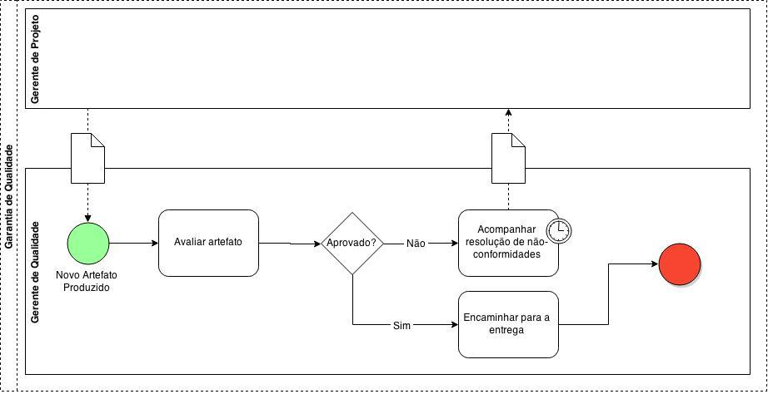

1. **Atividades**

1.

|  |  |
| --- | --- |
| **Atividade** | Avaliar artefato |
| **Responsabilidades** | **Realização:** Gerente de Qualidade |
| **Aprovação:** Gerente de Qualidade |
| **Colaboração:** Não se aplica. |
| **Informação:** Gerente de Projeto |
| **Tarefas** | **1.** Receber artefato produzido |
| **2.** Avaliar o artefato, preenchendo o Checklist de Qualidade, de acordo com a área de processo do artefato |
| **3.** Validar artefato de acordo com a aderência aos processos |
| **4.** [Entregar artefato] |
| **5.** [Devolver artefato do projeto para a área não conforme, para a correta adequação aos processos definidos] |
| **Pré-Condições** | Entrega de novo artefato pela Gerência de Projetos |
| **Entradas** | Artefato produzido por uma das áreas do projeto (documento de verificação, validação, requerimentos, etc.) |
| **Critérios de Saída** | Validação pela gerência de qualidade. |
| **Produtos** | Artefato de software aprovado pelos padrões de qualidade |
| **Infraestrutura** | Estação de trabalho |
| **Ferramentas** | Programa de edição de planilhas (Excel, Google Sheets, etc.) |

2.

|  |  |
| --- | --- |
| **Atividade** | Acompanhar resolução de não conformidades. |
| **Responsabilidades** | **Realização:** Gerente de Qualidade |
| **Aprovação:** Gerente de Qualidade |
| **Colaboração:** Não se aplica. |
| **Informação:** Gerente de Projeto |
| **Tarefas** | **1.** Preencher Planilha de Acompanhamento de Não Conformidades de acordo com o checklist do artefato, preenchido anteriormente. |
| **2.** Enviar lista ao gerente de projeto para encaminhamento à área responsável. |
| **3.** Aguardar entrega de artefato corrigido. |
| **Pré-Condições** | Artefato avaliado de acordo com checklist. |
| **Entradas** | Checklist do artefato preenchido. |
| **Critérios de Saída** | Validação pela gerência de qualidade. |
| **Produtos** | Lista de não conformidades enviada à gerência de projeto. |
| **Infraestrutura** | Estação de trabalho |
| **Ferramentas** | Programa de edição de planilhas (Excel, Google Sheets, etc.) |

3.

|  |  |
| --- | --- |
| **Atividade** | Encaminhar para entrega. |
| **Responsabilidades** | **Realização:** Gerente de Qualidade |
| **Aprovação:** Gerente de Qualidade |
| **Colaboração:** Não se aplica. |
| **Informação:** Gerente de Projeto |
| **Tarefas** | **1.** Informar ao responsável que o artefato foi aprovado. |
| **2.** Encaminhar artefato à gerência de projeto |
| **Pré-Condições** | Artefato avaliado de acordo com checklist. |
| **Entradas** | Artefato validado e aprovado. |
| **Critérios de Saída** | Validação pela gerência de qualidade. |
| **Infraestrutura** | Estação de trabalho |
| **Ferramentas** | Programa de edição de planilhas (Excel, Google Sheets, etc.) |